דף עבודה מלווה לערך עמילאז

לפניך אתר ובו מידע על האינזים עמילאז . קרא את קטעי המידע וענה על השאלות. באתר מילים המסומנות בכחול או בירוק. לחיצה עליהן מובילה לקישור. באפשרותך לסובב את החלבון ע"י לחיצה על המקש הימני של העכבר תוך כדי גרירתו. כדי לעצור את סיבוב החלבון לחץ על toggle spin . באפשרותך להגדיל את תמונת החלבון ע"י הזזת גלגלת העכבר.

1. השלם את "תעודת הזהות" של העמילאז:
שם:

משקל מולקולארי:

מספר חומצות אמיניות המרכיבות את שרשרת החלבון:

סובסטראט:

קו-פקטורים:

מקום הפעילות בגוף:

תפקיד:

2. התבונן ברצף חומצות האמינו המרכיבות את המבנה הראשוני של החלבון
- רשום את שמה של החומצה האמינית הראשונה המרכיבה את החלבון.
- רשום את שמה של החומצה האמינית האחרונה בשרשרת החלבון.
- על פי מה נקבע סדר החומצות האמיניות שבמבנה הראשוני של החלבון?

העזר בטבלה שבקישור:
http://he.wikipedia.org/wiki/%D7%97%D7%95%D7%9E%D7%A6%D7%AA_%D7%90%D7%9E%D7%99%D7%A0%D7%95

3.המבנה השניוני של החלבון מורכב משני מבנים עיקריים:סלילי אלפא הליקס ומשטחי ביתא.
- התבונן במבנה השניוני של האנזים עמילאז ורשום את מספרם של סליל אלפא ומשטחי ביתא.
- הסבר כיצד נוצר המבנה השניוני.

4. . א.רשום את מספרן של שתי עמדות בחלבון שבהם נמצאת החומצה האמינית ציסטאין, האם העמדות סמוכות זו לזו? ( החומצה האמינית ציסטאין מסומנת באות C)
ב.האם וכיצד נוצר מצב בו העמדות סמוכות זו לזו?
(העזר בערך מבנה שלישוני )
ג. מה מספרם של קשרי הגופרית הקיימים באנזים עמילאז? בדוק את תשובתך גם בתרשים המתאר את המבנה הראשוני.
ד.מה חשיבותם של קשרי הגופרית למבנה החלבון?

5. האנזים עמילאז פעיל בנוזל הרוק ובלבלב אך אינו פעיל בקיבה .
- הסבר מדוע?
- איזה ממבני החלבון נפגע כאשר האנזים עובר לקיבה?הסבר.

6. א.כיצד תשפיע תזונה דלה בכלור וסידן על פעילות האנזים?
ב. מה תהיה ההשפעה של מחסור בסידן ובכלור על עיכול המזון בגוף?

7. פאזאולמין הינו מרכיב תזונתי טבעי המופק מזרעי שעועית לבנה. מרכיב זה מעכב את פעילות האינזים עמילאז. פעולה זו מאפשרת לחלק מהעמילן לעבור במערכת העיכול מבלי להתפרק לגלוקוז.
א. לאיזה אתר בחלבון מתקשר המרכיב Phase2/ פאזאולמין כדי לעכב את פעילות החלבון?
ב. הפאזאולמין נמצא באופן טבעי בזרע השעועית .מהו תפקידו בזרע?
8. לפניך עקומה המתארת את רמת הגלוקוז בדם לאחר ארוחה המכילה פחמימות
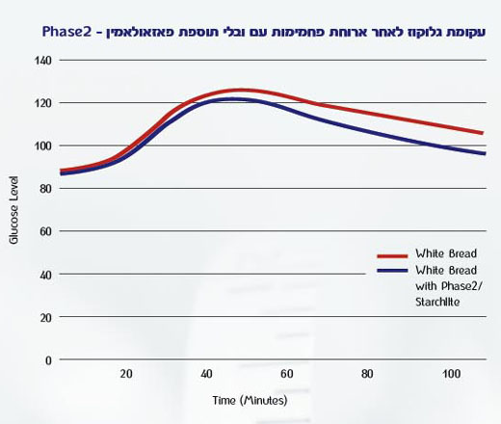

- מה מתאר ציר X ? ומה מתאר צירY - ?
- איזה סוג גרף מוצג ? ומדוע נבחר גרף מסוג זה ?
- תאר את ההבדל בין העקומות המתארות את רמת הגלוקוז עם ובלי תוספת פאזאולמין.
- הסבר את ההבדל בין העקומות.

